LESVOORBEREIDING
Lesonderwerp: Booktubes les 2: kennismaking met de apps/tablets stopmotion

Didactische middelen:
Tablets
apps: stop motion
Voorwerpen (playmobil, barbiepopjes…) voor stop motion

Organisatie:
De kinderen zitten op hun gewone plaats in de klas.

Voorbeeld

Tijdsindeling  & fasering | Lesinhoud | Methode
Instap+ camera leren kennen

20’ | Bespreking beeldkaders:  3 verschillende beeldkaders:  totaal kader: geeft een overzicht waar de personages zich bevinden.  Medium kader: Dit wordt gebruikt om mensen te volgen die iets doen of zeggen. (meest voorkomende beeldkader)  Close-up: Hier kunnen we ingaan op detail en emotie.  Bespreking verschillende camerastandpunten:  Kikkerperspectief: we zetten onze camera lager dan de persoon die we filmen. Zo kijken we op naar die persoon.  Vogelperspectief: We zetten de camera hoger dan de persoon die we filmen. Zo kijken we neer op die persoon.  Ooghoogte: We zetten de camera op dezelfde hoogte als de persoon die we filmen. Dit is de meest neutrale manier om iemand in beeld te krijgen. | De begeleider toont de trailer van Harry Potter op youtube:  https://www.youtube.com/watch?v=twr9dVZPpGA  De begeleider vraagt aan de kinderen om aandachtig te kijken naar de verschillende manieren van filmen.  Na het filmpje bespreken we wat de kinderen hebben gezien.  (geef de kinderen als boodschap mee dat variëren belangrijk is)  De begeleider toont 3 foto’s en bespreekt die samen met de kinderen:  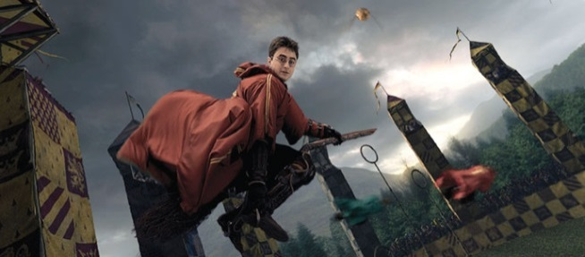  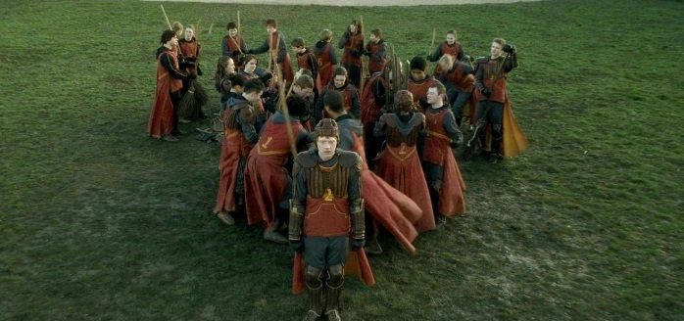  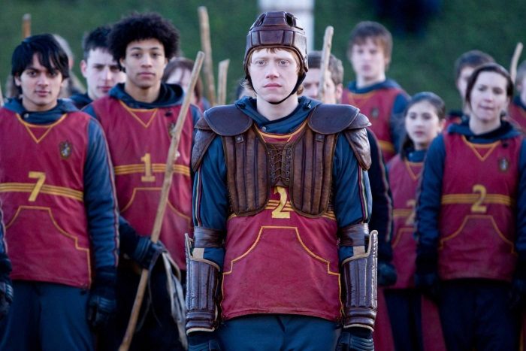  (ook hier is variëren de boodschap)  Geef de kinderen ook nog mee dat als je filmt je moet zorgen voor geen storende elementen in de achtergrond of storende geluiden.  De begeleider geeft de kinderen per twee of drie een tablet (camerafunctie) en laat de kinderen eens experimenteren met de verschillende standpunten en beeldkaders.  De begeleider loopt rond en helpt waar nodig, wijst de kinderen op dingen die eventueel beter kunnen.
Stop motion  45’ | Animatiefilms:  - Frozen, Bolt, Tangled….  - Sneeuwwitje  - Iedere beweging of iedere verandering was een andere tekening. Zo’n film bestond uit miljoenen tekeningen en er werd  jaren aan gewerkt.  - Met de computer  Stop motion:  Een stop motion filmpje is eigenlijk een filmpje met allemaal  foto’s achter elkaar. Hoe meer foto’s, hoe vloeiender het resultaat.  Stop Motion Studio  Via deze app kan je gemakkelijk een stop motion video maken.  Je drukt op de roze + knop om een nieuw project te starten  Met de rode knop neem je een foto. Hij wordt automatisch in de balk onderaan geplaatst. Je neemt je foto’s dus in de volgorde waarin ze je wil laten verschijnen. Met de play-knop boven de rode knop kan je het filmpje al eens laten afspelen.  Met het microfoontje kan je achtergrondgeluid opnemen of zelf iets inspreken (dit doe je beter achteraf bij het monteren).  Bij het + symbooltje kan je foto’s, geluiden... toevoegen maar dat is betalend.  Bij de filmklapper krijg je ook nog extra’s die betalend zijn maar bij ‘outline’ kan je wel gratis de naam van je filmpje wijzigen.  Bij het pijltje naar links keer je terug naar je eerste beeld.  Bij het pijltje naar rechts ga je naar je laatste beeld.  Bij het tandwiel kan je de snelheid van je beelden instellen en kan je er ook voor kiezen om je filmpje steeds te laten herhalen als het op zijn einde is  Wanneer je onderaan in de balk op een foto klikt, krijg je nog extra opties om te bewerken.  Capture = geselecteerde foto wordt verwijderd  Pause= je kan het beeld vasthouden voor enkele seconden naar keuze  Select= je kan meerdere beelden tegelijkertijd selecteren. Door naar links te scrollen komen er meer geselecteerde beelden bij.  Copy: kopieer het beeld  Paste: plak het beeld na de geselecteerde foto  Reverse: Via reverse speel je beelden af in omgekeerde volgorde.  Delete: Een geselecteerd beeld wordt verwijderd.  Rechtsboven zijn er ook nog instellingen. Zo kan je daar je scherm verdelen in de regel van derden. De andere instellingen heb je niet echt nodig.  Helemaal links kan je nog twee beelden vergelijken. | Na het experimenteren vraag je aan de kinderen om even hun  tablet opzij te leggen.  Je zegt dat de kinderen nu de meest voorkomende filmtechniek  hebben leren kennen maar dat er natuurlijk nog andere  manieren zijn om een filmpje te maken.  - Kan iemand mij een voorbeeld geven van een animatiefilm?  - Weten jullie wat de allereerste animatiefilm/ tekenfilm  was van Disney?  - Hoe zouden ze die gemaakt hebben?  Hoe zouden ze nu animatiefilms maken?  Toch zijn er tegenwoordig nog altijd films waar ze sommige  oude technieken nog eens gebruiken.  Kijk met de kinderen naar een fragment uit de ‘Corpse Bride’:  https://www.youtube.com/watch?v=nuEOA9GbK6U  Vertel aan de kinderen dat deze film volledig gemaakt is met de  stop motiontechniek.  - Kan mij iemand uitleggen wat dat is? (maak de link met de  tekenfilms, die ze tekening per tekening moesten maken).  Geef de kinderen per twee of per drie een tablet en zeg dat ze de  app ‘Stop Motion Studio’ mogen openen. Je vertelt dat je met  deze app heel eenvoudig een stop motionvideo kan maken.  Toon aan de kinderen een aantal belangrijke knoppen.  Experimenteren met stop motion studio  De kinderen krijgen terug per twee of per drie een tablet. Ook  krijgen ze wat materiaal waarmee ze een stopmotionfilmpje  kunnen maken.  De kinderen mogen nu zelf aan de slag gaan.  De begeleider helpt en ondersteunt waar nodig.
Slot

10’ | Stopmotionfilmpjes | Bekijken van een aantal filmpjes  De kinderen die hun filmpje eens willen tonen aan de klas kunnen dit eens doen.
Feedback
(kan gedurende elke lesfase)

